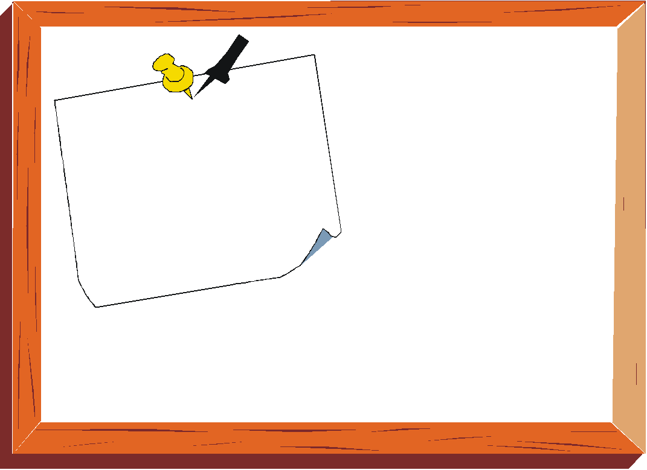
書籍簿本紙、紙袋、牛皮紙、紙箱、請攤平。碎紙請用塑膠袋綁好後，放置廢紙區。

請務必做好分類！
舉手之勞做環保

